Laboratorio 08

**Nombre**: Ricardo Rivas

**Carnet**: 1281524

**Carrera**: Mecánica

Código 1

Ingresar la variable (nombré)

Almacenar en la variable nombré

Imprimir hola +nombré+ que tenga un buen día

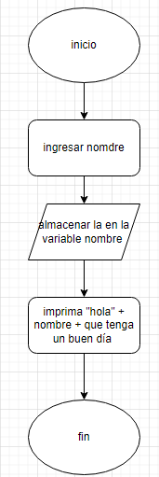

Algoritmo 2

Iniciar algoritmo

Ingresar variable edad

Ingresar variable año

Se almacena en la variable nombre

Solicitar variable año

Restar año actual – variable edad

Imprimir resultado

Fin de algoritmos

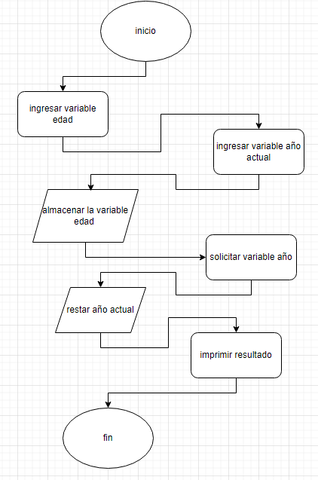

Algoritmo 3

Inicio

Ingresar variable numero

Solicitar variable numero si numero es positivo

Imprimir variable número si no no imprimir nada

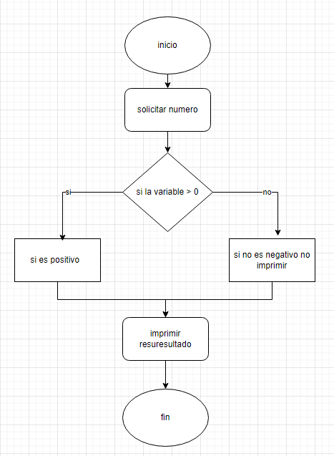

Algoritmo 4

Iniciar contador en 1

Almacenar contador con la variable contador

Desde contador <=100

Operar desde contador +1

hasta contador<=100

Finalizar desde